淡江時報 第 1133 期
人資顧問吳澔賢解析職涯規劃
學生大代誌
【記者李沛育淡水校園報導】學務處諮商職涯暨學習發展輔導中心11月23日中午12時在HC307，邀請資深人資顧問吳澔賢分享「大公司or新創公司如何抉擇？」吸引逾40名學生參與，一同為日後的職涯規劃找出方向。

吳澔賢首先剖析在場學生就是社會大眾所稱的「Z世代」，這世代的人大多有許多念頭想要實現，但迫於社會的現實面而無法完成，進而造成「喪文化」、「佛系」和「躺平」等文化流行，也重新思考「成功」的意義及價值觀的轉變，長輩講述的大道理在年輕人眼裡已變得不適用，也間接說明世俗認定的「進入大企業」這項成功的公式已不再是年輕人單一的嚮往選項。

接著，吳澔賢帶著大家做了知名的「DISC人格測驗」，將人分為老虎型、孔雀型、無尾熊型、以及貓頭鷹型。前兩者個性外向，適合制定決策與開拓市場；後兩者則是個性內向，著重執行任務的人格。

吳澔賢接續講述職場情境，讓大家更清楚大公司與新創公司的文化輪廓。大企業有許多的SOP程序、階級嚴密、以利潤為導向等文化；新創公司則是工作變動大、強調團隊合作、利潤非公司的第一目標。結合上述的人格測驗，老虎型與孔雀型較適合待在新創公司；無尾熊型與貓頭鷹型則適合待在大公司發展。為了讓學生們少走冤枉路，他也說明以網路科技業、金融科技業、數位媒體業、健康生技業這四大產業為發展的新創公司在未來較有發展空間。

最後，吳澔賢提問常見的職場問題，例如「想跳槽抬高身價」與「不確定自身興趣，都想試試看」等，透過這些問題來幫助大家審視自身個性與情境選擇哪種公司做為求職目標較為合適。

歐研碩一福田梨乃分享：「選擇大公司與新創公司並非是對與錯的問題，而是適不適合的選擇，若只糾結對錯，將會扼殺自身的性情，這需要時時檢視自身狀態，根據自身心境的變化做轉換，才不會因此喪失了職涯選擇的自由。」
2021/11/28

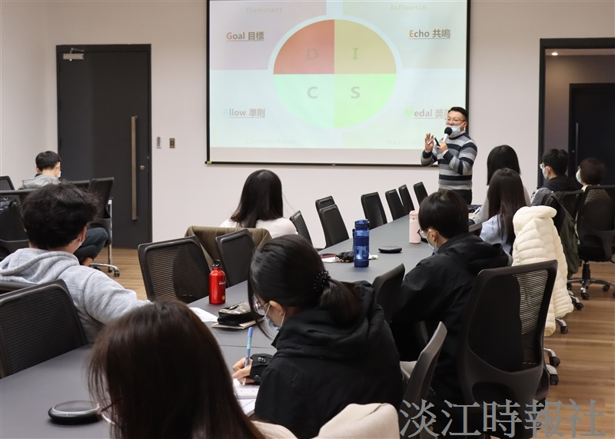
諮輔中心11月23日邀請資深人資顧問吳澔賢分享「大公司or新創公司如何抉擇？」（攝影／鄧晴）

